AVÒS E NETOS
Segurança
Ternura
Confiança
Afectos
Bem Estar
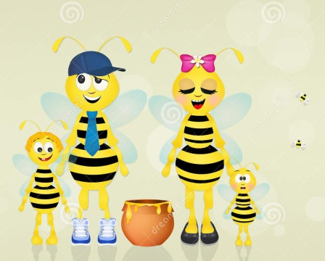
Familia

Mensagem aos AVÓS

O modo como a criança é criada, tem profundas consequências na estruturação da sua personalidade. A família é assim o ambiente naturalmente responsável pelo garante de pertença e é o primeiro grupo no qual se iniciam e desenvolvem os processos identitários de cada criança.
É a família que traz para o mundo cada criança, especialmente para o mundo das relações humanas.
Esta actividade que propomos quer exactamente privilegiar momentos em que a criança, no seu meio escolar também de socialização, pode com essa comunidade, fortalecer os seus laços de afecto com os seus avós.
A importância deste vínculo geracional reside no facto de se contribuir para o desenvolvimento de um pensamento crítico, para a resolução de problemas do dia a dia em conjunto, para o vínculo social e a aprendizagem para se estabelecerem metas a atingir em família, em comunidade em sociedade.
Entende-se que TODOS são fundamentais para haver sucesso na escola ,no trabalho e em várias actividades e ao mesmo tempo animam-se as pessoas para um contributo significativo para a comunidade em que vivem.
Estamos à sua espera…..Venha daí!

